ФОРМИРОВАНИЕ КВАНТОВЫХ ТОЧЕК InAs
НА ЛЕГИРОВАННОМ АТОМАМИ Mn БУФЕРНОМ СЛОЕ GaAs МЕТОДОМ ГАЗОФАЗНОЙ ЭПИТАКСИИ
А.В. Здоровейщев, М.В. Дорохин, Е.И. Малышева, Н.С. Волкова
Нижегородский государственный университет им. Н.И. Лобачевского

В связи с интенсивным развитием спинтроники актуальной является задача создания и исследования материалов, в которых ферромагнитные свойства сочетаются с полупроводниковыми [1]. Большой интерес среди материалов такого класса вызывают гетероструктуры c квантовыми точками (КТ) InAs/GaAs, легированные атомами переходных элементов. Такие гетероструктуры обладают рядом важных преимуществ по сравнению с аналогичными гетероструктурами с квантовыми ямами, такие как высокая температурная стабильность люминесценции, более высокие времена релаксации спина носителей в КТ, сравнительно высокое время жизни носителей заряда в КТ, а также более привлекательный для волоконно-оптических линий связи диапазон длин волн излучения
1.3 – 1.55 мкм [2].
На данный момент наиболее изученным элементом для легирования КТ является марганец. Известно несколько способов легирования КТ атомами Mn, таких как ионная имплантация Mn в покровный слой GaAs с последующим отжигом [1], диффузионное легирование Mn, легирование непосредственно в процессе выращивания КТ [3]. В настоящей работе предлагается альтернативный способ введения атомов Mn в область квантовых точек: дельта-легирование марганцем буферного слоя GaAs перед выращиванием КТ. Известно, что Mn характеризуется высоким коэффициентом диффузии в GaAs. Высокотемпературное воздействие в процессе или после выращивания структур приводит к диффузии части атомов Mn в слой КТ [4]. Исследуемые в работе гетеротруктуры с самоорганизованными КТ InAs/GaAs были получены методом газофазной эпитаксии из металл-органических соединений (МОС) при атмосферном давлении водорода. Предполагалось, что формирование КТ на буферном слое, дельта легированном атомами Mn методом лазерного распыления [5], позволит не только получать легированные магнитной примесью квантовые точки, но и контролируемо управлять их свойствами путём подбора параметров выращивания (концентрации вводимого Mn и времени прерывания роста [6]).
В работе исследуются особенности морфологии и спектров фотолюминесценции (ФЛ) и фото-ЭДС. Морфология массива КТ InAs, выявленного методом селективного травления покровного слоя [2], исследовалась на атомно-силовом микроскопе NT-MDT Solver Pro. Для этого покровный слой был стравлен в селективном травителе, имеющем скорость травления GaAs 30 нм/мин, а InAs - менее 1 нм/мин. Замедление процесса травления твердого раствора In_{x}Ga_{1-x}As проявлялось уже при x=0.2, поэтому при полном стравливании покровного слоя GaAs выявлялась поверхность ближайшего слоя In_{x}Ga_{1-x}As, соответствующая пороговому значению состава x=0.2. Спектры фотолюминесценции измерялись при 77 К. ФЛ возбуждалась He-Ne лазером, работающим в непрерывном режиме, с мощностью излучения 30 мВ и диаметром пучка 0.5 мм на образце. Спектры фото-ЭДС измерялись на переходе полупроводник / жидкий электролит (ФПЭ) при 300 К по методу [7].
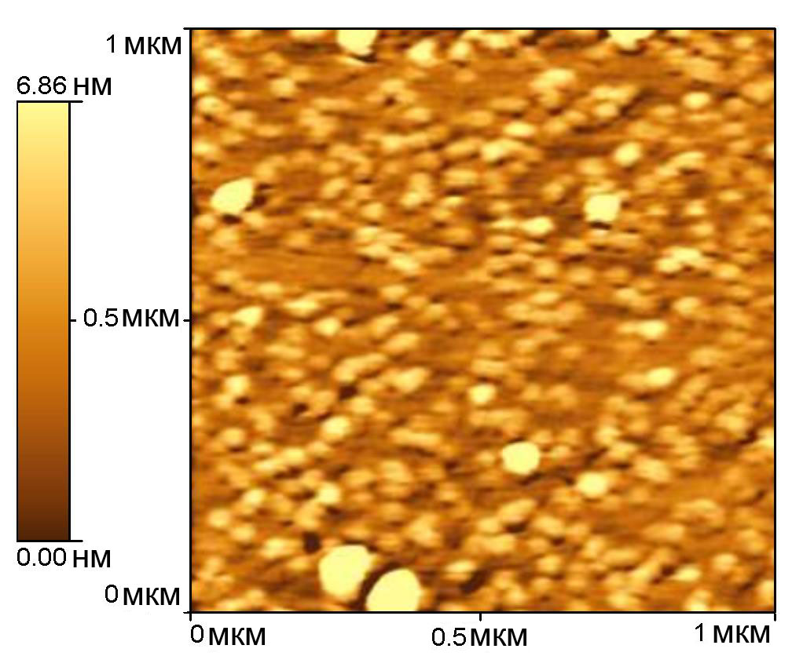
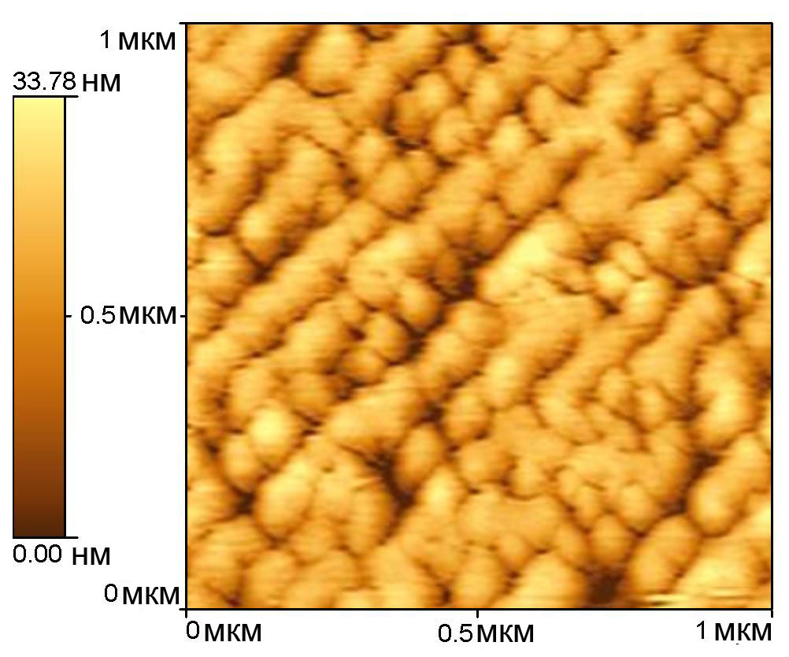
При исследовании морфологии поверхности визуализированного массива КТ контрольной нелегированной структуры на АСМ (рис. 1, а) обнаружен бимодальный массив КТ со следующими средними параметрами: для больших нанокластеров латеральный размер составляет 30-40 нм, высота - 5 нм, поверхностная

а б
Рисунок 1 - АСМ изображение визуализированного массива КТ: контрольной нелегированной структуры (а); структура, содержащая слой, легированный Mn с концентрацией 10¹⁴ см⁻² (б)

концентрация – 2×10⁹ см⁻². Для мелких нанокластеров латеральный размер также составляет 30-40 нм, а высота – 3 нм, поверхностная
концентрация – 1-2×10¹⁰ см⁻². В структурах, содержащих слой, легированный Mn с концентрацией 10¹⁴ см⁻² (рис.1, б), форма выявленных нанокластеров существенно отличается. На топографии поверхности визуализированного слоя In_{0.2}Ga_{0.8}As наблюдается однородный массив нанокластеров с поверхностной концентрацией 1.5×10¹⁰ см⁻², латеральным размером 90 нм и высотой 7-8 нм.
На спектрах ФЛ контрольных структур (рис. 2 кривая 2) наблюдаются две линии. Согласно предположениям, сделанным в [8], указанные линии обусловлены излучательной рекомбинацией в бимодальном массиве КТ InAs/GaAs линия при энергии ≈ 0.95 эВ соответствует крупным КТ (рис. 2 кривая 1 пик QDs1), а линия при энергии ≈1.05 эВ мелким (рис. 2 кривая 1 пик QDs2). Отметим, что, несмотря на различия на порядок концентрации массивов КТ различного размера, интенсивности обоих пиков приблизительно совпадают. Это обусловлено процессами термического выброса носителей из КТ меньшего размера, а также большей скоростью излучательной рекомбинации носителей в крупных КТ, как было показано в [9].

Рисунок 2 - Спектры ФЛ (77 К) структур с КТ: структура, содержащая слой, легированный Mn с концентрацией 10¹⁴ см⁻² (Кривая 1); контрольная нелегированная структуры (Кривая 2). Стрелками показано положение энергий основных переходов: QDs1 – массива крупных КТ InAs; QDs2 – массива мелких КТ InAs; QW – КЯ In_{x}Ga_{1-x}As переходного слоя; WL – смачивающий слой InAs. На вкладке приведены спектры ФПЭ (300 К) области вблизи смачивающего слоя аналогичных легированных (Кривая 1) и нелегированных (Кривая 2) структур
Введение Mn в буферный слой в концентрации до 10¹⁴ см⁻² не приводило к существенному изменению положения линий ФЛ КТ (рис. 2 кривая 1,2 пики QDs1, QDs2). В то же время на спектре ФЛ появился пик при энергии ≈1.31 эВ (рис. 2 кривая 2 пик QW) и полоса фоточувствительности ≈1.26 эВ на спектре ФПЭ (вкладка к рис. 2 кривая 1 полоса фоточувствительности QW), вероятно, соответствующие квантовой яме (КЯ) In_{x}Ga_{1-x}As. Отметим, что данный пик нельзя связать с характерным для InAs квантовых точек смачивающим слоем, отчетливо видимым на спектре ФПЭ при энергии ≈1.33 эВ (вкладка к рис. 2 кривая 2 полоса фоточувствительности WL).
Данный результат можно объяснить с точки зрения модели взаимодиффузии атомов In и Ga в присутствии марганца. Примесные атомы Mn вследствие сегрегации присутствуют на поверхности перед началом и в процессе роста КТ (рис. 3, а) и покровного слоя (рис. 3, б), таким образом, ускоряя поверхностную и объемную взаимодиффузию атомов In и Ga [10]. Диффузионное перемешивание в процессе роста покровного слоя GaAs приводит к формированию нанокластеров–КТ In_{x}Ga_{1-x}As переменного состава (рис. 3, в). Об этом свидетельствует изменение размеров нанокластеров в массиве визуализированных КТ и появление на спектре ФЛ пика на ≈1.31 эВ, связанного, как мы предполагаем, с КЯ In_{x}Ga_{1-x}As переходного слоя. Изменение морфологии массива КТ и образование переходного слоя КЯ In_{x}Ga_{1-x}As может свидетельствовать о введении атомов Mn в область квантовых точек [1].
Substrate GaAs
n-type

GaAs
In
Ga
Mn
Mn
Substrate GaAs
n-type

GaAs
In
Ga
Mn
Mn
Substrate GaAs
n-type

GaAs
Mn
Mn
QDs InAs
WL InAs
QW In_{x}Ga_{1-x}As
Cap layer GaAs

а б в
Рисунок 3 - Модель формирования массива КТ в присутствии атомов Mn: а - Стадия формирования массива КТ InAs; б - Стадия заращивания массива КТ InAs покровным слоем GaAs; в - Схематическое изображение полученной гетероструктуры с КТ InGaAs:Mn/GaAs
В результате апробирован один из способов легирования Mn массива самоорганизованных КТ InAs/GaAs: дельта-легирование буферного слоя перед выращиванием КТ. Обнаружено, что дельта-легирование буферного слоя марганцем до концентрации 10¹⁴ см⁻² приводит к формированию массива более крупных, по сравнению с контрольной нелегированной структурой, квантовых точек InGaAs:Mn переменного состава и существенно не изменяет фотоэлектронные свойства этого массива.
Работа выполнена при поддержке РФФИ (10-02-00739,
11-02-00645), ФЦП «Научные и научно-педагогические кадры инновационной России» на 2009-2013 годы, Гранта Президента Российской Федерации для государственной поддержки молодых Российских учёных (№16.120.11.5359-МК), АВЦП РНП ВШ 2.2.2.2/4297-11107 и 2.1.1/2833-12029.

Библиографический список
1. Primus J.L., Choi K-H., Trampert A., et.al. // J. Cryst. Gr., 2005. V.280. P.32.
2. Karpovich I.A., Zdoroveishev A.V., Gorshkov A.P., et.al. // Phys. Low-Dim. Struct. 2003. V. 3/4. P. 191.
3. Zhou Y.K., Asahi H., Asakura J., Okumura S., et.al. // J. Cryst. Gr. 2000. V.221, N.1-4. P.605.
4. Вихрова О.В., Данилов Ю.А., Дроздов М.Н. и др. // Нанофиз. и наноэл. Матер. симп. 16-20 марта 2009. С.484.
5. Звонков Б.Н., Вихрова О.В., Данилов Ю.А., и др. // Опт. журнал, 2008. Т. 75. N.6. С.56.
6. Здоровейщев А.В., Дёмина П.Б., Звонков Б.Н. // ПЖТФ, 2009. Т. 35. N. 2. С. 15.
7. I.A. Karpovich, S.B. Levichev, S.V. Morozov, et.al. Nanotechnology, 2002. 13, Р. 445-450.
8. Здоровейщев А.В., Дёмина П.Б., Карпович И.А. // Поверхность. Рент., синхр. и нейтр. исслед., 2011. Т.1. С.1-4.
9. Le Ru E.C., Fack J., Murray R. // Phys.Rev. B, 2003. V.67. P.245318.
10. Zhou Y.K., Asahi H., Asakura J., et.al. // J. Cryst. Growth, 2000. V.221, N.1. P.605.

ИССЛЕДОВАНИЕ КАТАЛИТИЧЕСКИХ СИСТЕМ С УГЛЕРОДНЫМИ НАНОТРУБКАМИ ДЛЯ ПОРТАТИВНОГО ЗАРЯДНОГО УСТРОЙСТВА НА ОСНОВЕ ВОЗДУШНО-ВОДОРОДНОГО ТОПЛИВНОГО ЭЛЕМЕНТА

Д.В. Кошкина, А.А. Нечитайлов, Н.В. Глебова, Е.Е. Терукова
Научный руководитель – Е.И. Теруков, д.т.н., профессор
ФТИ им. А.Ф. Иоффе

В современном обществе ведется поиск новых альтернативных источников энергии, способных решить многие энергетические и экологические проблемы. Наиболее перспективным в этом плане считается водород. По мнению многих ученых именно он является «топливом будущего». Химическая энергия водорода может быть преобразована в электрическую энергию с помощью водородного топливного элемента (ВТЭ), обладающего высоким коэффициентом полезного действия. Помимо электрической энергии в результате работы ВТЭ – выделяется только вода и тепло. ВТЭ не содержит движущихся частей и абсолютно бесшумен.
К сожалению, существуют определенные проблемы, которые в общих чертах заключаются в несовершенстве технологий, что влечет за собой высокую себестоимость. В связи с этим интересным было провести цепочку действий от исследований до изготовления конечного продукта, поэтому целью данной работы явилось: исследование различных катализаторов и выбор наиболее эффективного, создание лабораторной технологии формирования каталитических слоев (КС), а так же разработка и изготовление конструкции эффективного источника тока.
В соответствии с этим можно выделить три основных этапа проделанной работы. На первом этапе было произведено сравнительное исследование каталитических материалов:
Pt/C– коммерческий катализатор E-TEK (платина на углеродной саже);
Pt/МСУНТ – платинированные многостенные углеродные нанотрубки;
Pt/C–ФМСУНТ – композит из коммерческого катализатора E-TEK и функционализированных многостенных углеродных нанотрубок.
Для исследований были использованы три основных метода: дифференциально-термический анализ (ДТА), циклическая вольтамперометрия (ЦВА), и метод дискового вращающегося электрода (ДВЭ).
Метод ДТА был использован для определения содержания платины в катализаторах, он заключается в сжигании точной навески катализатора при постепенном повышении температуры до 1000 0С, и определении % платины по оставшейся массе. На рисунке 1 приведена деривотограмма дифференциально-термического анализа для композита. Остаточная доля платины в нем, после сжигания составила около 19,5 %. Аналогично были проведены исследования двух других систем. Полученные результаты сведены в таблицу 1.
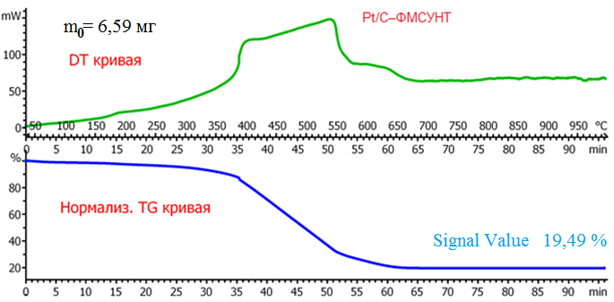
Рис.1. Деривотограмма дифференциально-термического анализа

Таблица 1.
Образец | Содержание платины, %
Pt/C | 20,7
Pt/МСУНТ | 49,5
Pt/C + бФМСУНТ | 19,5

Метод ЦВА использовался для определения электрохимически активной поверхности платины, по адсорбции/десорбции водорода, а так же для очистки поверхности платины перед проведением измерений. На рисунке 2 показана циклическая вольт-амперограмма процесса очистки поверхности платины, при каждом новом цикле, токи адсорбции/десорбции водорода возрастали до насыщения. Очистку проводили каждый раз, перед измерением плотностей кинетических токов. По области заряда, потраченного на десорбцию водорода, вычислялась электрохимически активная поверхность платины. В таблицу 2 сведены полученные результаты по всем образцам.
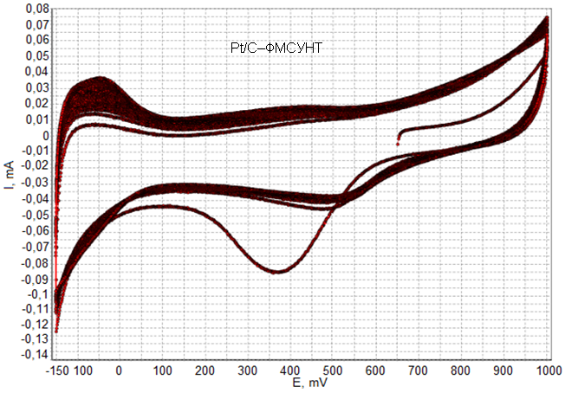
Рис.2. Циклическая вольт-амперограмма

Таблица 2.
Образец | Электрохимически активная площадь поверхности Pt, cм²
Pt/C | 1,4
Pt/МСУНТ | 18
Pt/C + ФМСУНТ | 1,2

Метод ДВЭ был использован для измерения плотностей кинетических токов в электродной реакции восстановления молекулярного кислорода. На рисунке 3 показана полярограмма восстановления молекулярного кислорода на ДВЭ, содержащим тонкий слой катализатора. Полярограммы сняты при разных скоростях вращения электрода от одной до шести тысяч оборотов в минуту. По этим полярограммам, с использованием уравнения Каутецкого-Левича были построены кинетические кривые. Кривые строили при потенциале 450 мВ, что соответствует рабочей точке мембранно-электродных блоков (МЭБ). Полученные результаты сведены в таблицу 3, из которой видно, что композит имеет существенно более высокую плотность кинетического тока, именно он и был выбран для использования в КС, как наиболее активный.
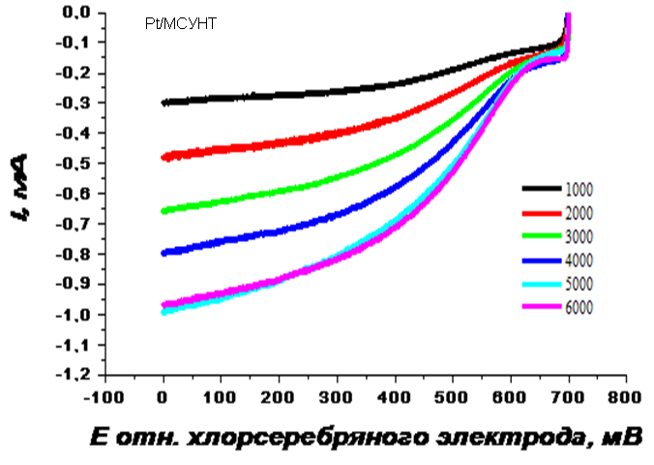
Рис.3. Полярограмма восстановления молекулярного кислорода

Таблица 3.
Образец | Плотность кинетического тока, мA/см²,  (Удельная плотность кинетического тока, мA/см² (Pt))
Pt/C | 4,33 (0,20)
Pt/МСУНТ | 53,2 (0,21)
Pt/C + ФМСУНТ | 6,12 (0,40)

Таким образом, были исследованы три каталитических системы: Pt на углеродной саже, Pt на МСУНТ, и нанокомпозит Pt на углеродной саже с ФМСУНТ.
Не менее важным при создании эффективного источника тока, является наличие эффективной технологии КС. Имеется в виду, то что, слои должны быть равномерными по толщине и составу, иметь хорошую адгезию к поверхности полимерной электролитической мембраны (ПЭМ) и низкое контактное сопротивление. Технология должна иметь максимально возможный коэффициент использования и давать воспроизводимые результаты
Существуют различные методы нанесения КС. При разработке технологии было опробовано три принципиальных метода. Наилучшим коэффициентом использования (80%), обладал метод намазывания, который к сожалению не позволял создавать равномерные по толщине слои. Метод электродиспергирования, заключающийся в создании потоков микрокапель проводящей жидкости, в сильном электрическом поле, привлекал тем, что должен был позволить формировать равномерные слои с низким контактным сопротивлением, однако при его реализации возникли проблемы связанные с невоспроизводимостью результатов и прорывом ПЭМ. После оптимизации метода данные проблемы были устранены, но напылять КС большой площади этим методом не удалось. Поэтому был опробован метод пульверизации (спрей-метод), основанный на нанесении слоя материала в виде аэрозоля с помощью форсунки, действующей под давлением сжатого воздуха. Данный метод продемонстрировал воспроизводимые результаты по нанесению равномерных слоев большой площади. Поэтому именно он был взят за основу технологии формирования КС для разрабатываемого устройства. Параллельно были разработаны оптимальные составы для каталитических чернил и рассчитаны массы загрузок компонентов. МЭБ полученные по разработанной технологии с использованием выбранного каталитического материала, были исследованы методом разрядных кривых. Достигнутая мощность существенно превышает мощность в случае стандартного катализатора (рис.4).
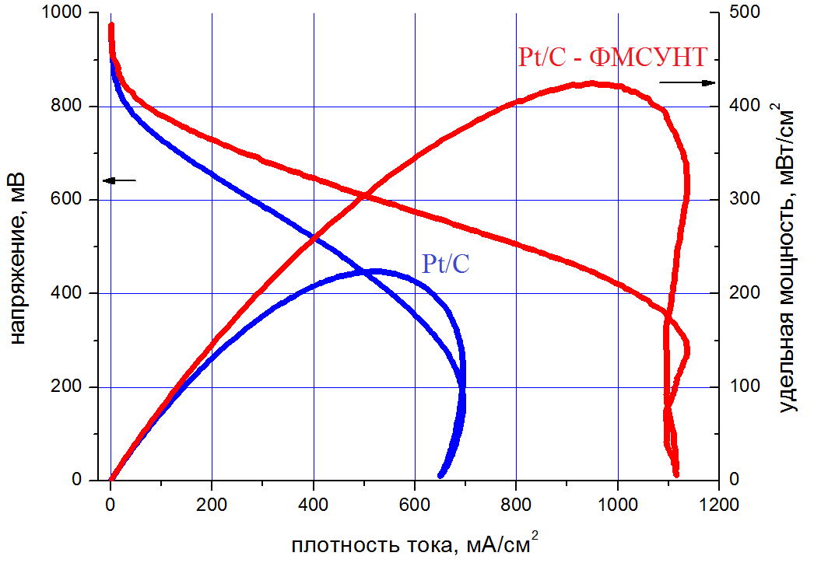
Рис.4. Параметры мощности и плотности тока МЭБ с КС на основе Pt/C (синий) и Pt/C-ФМСУНТ (красный
Заключительным этапом работы стала разработка конструкции источника тока. Расчет параметров конструкции, начинался с расчета площади КС, необходимой для обеспечения номинальной мощности 5 Вт. Поскольку ранее удалось установить, что МЭБ на основе выбранного катализатора выдет 450 мВт/см2, то было сделано предположение что в реальных условиях работы, этот параметр будет не ниже 100 мВт/см2. Таким образом общая площадь КС составила 50 см². Для определения количества МЭБ и минимизации массогабаритных параметров было произведено проектирование конструкций с различным количеством МЭБ от 1 до 50. Поскольку материалы для изготовления устройства уже были определены, то зная их плотность и геометрические размеры, было не сложно рассчитать массу и объем для каждого варианта конструкции. На основе полученных данных было определено что размеры и масса увеличиваются при увеличении количества МЭБ, однако исходя из термодинамических соображений, и принципа минимума трудоемкости, был выбран вариант из четырёх МЭБ.
Немаловажную роль в эффективности устройства играет правильный подбор материалов, в данном случае основополагающими факторами явились: цена, доступность, электрохимическая инертность и легкость в обработке. Основными материалами явились: оргстекло, графлекс, углеродная бумага и ПЭМ Nafion.
На основе разработанного проекта была спроектирована 3D модель устройства, а затем было изготовлено само изделие.
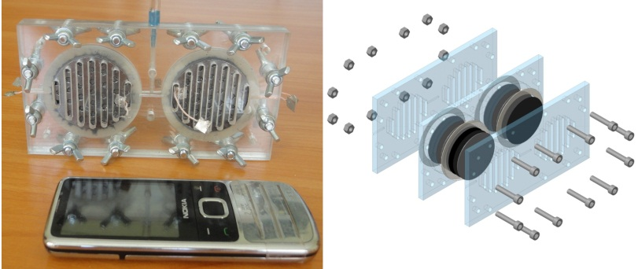
Рис.5. Разработанное устройство и его 3D модель
Таким образом, была произведена сравнительная оценка электрокаталитической активности трех катализаторов и выбран лучший материал. Была разработана эффективная технология КС, позволяющая получать равномерные слои большой площади. И наконец, была разработана конструкция источника тока номинальной мощностью 5 Вт и создан работающий образец.

Библиографический список
- Забродский А.Г., Глебова Н.В., Нечитайлов А.А., Терукова Е.Е., Теруков Е.И., Томасов А.А., Зеленина Н.К., Мембранно-электродные блоки с высокой удельной мощностью на основе функционализи-рованных многостенных углеродных нанотрубок, // ПЖТФ, 2010

- Терукова Е.Е., Кошкина Д.В., Кебикова А.М., Исследование и оптимизация компонентов воздушных топливных элементов // Тезисы докладов 13-ой научной молодежной школы по твердотельной электронике «Физика и технология микро- и наноситем», С-Пб, 2010

ДИАГНОСТИКА ЭЛЕКТРОФИЗИЧЕСКИХ СВОЙСТВ
И МОРФОЛОГИИ СЛОЕВ Ge-Sb-Te-Sn и Ge-Sb-Te-Bi, ПРЕДНАЗНАЧЕННЫХ ДЛЯ НАНОРАЗМЕРНЫХ УСТРОЙСТВ ФАЗОВОЙ ПАМЯТИ
П.И. Лазаренко
Научный руководитель - Шерченков А.А., д.т.н., профессор
Национальный исследовательский университет МИЭТ

В настоящее время изучение влияния термообработки на электрофизические свойства и морфологию поверхности тонких пленок халькогенидных стеклообразных полупроводников (ХСП) системы Ge-Sb-Te является важной научной и практической задачей, что обусловлено перспективами применения данных материалов в устройствах энергонезависимой фазовой памяти.
Электрофизические свойства тонких пленок используемых материалов определяют такие важные характеристики, как энергопотребление, быстродействие, надежность устройств фазовой памяти (PCM). В то же время существенное изменение морфологии поверхности программируемого слоя в результате термообработок может затруднить технологию формирования ячеек фазовой памяти и сказаться на их работоспособности. Целенаправленно изменять электрофизические и термические характеристики материала возможно за счет введения легирующих примесей. Например, в работе [1] показано, что висмут снижает время фазового перехода. Кроме того, легирование оловом [2] может привести к увеличению стабильности материала, а, значит, увеличению числа циклов запись/стирание. В связи с этим в данной работе исследуется влияние термообработки на электрофизические характеристики и морфологию поверхности наноразмерных пленок материалов Ge₂Sb₂Te₅, легированных Sn и Bi.
Исследуемые образцы были изготовлены по специально разработанной технологии и представляли собой окисленную кремниевую подложку со сформированными на ее поверхности алюминиевыми электродами, поверх которых наносилась тонкая пленка исследуемого ХСП.
Толщины слоев определялись на АСМ (NT-MDT SolverPro) скане по «ступеньке», получаемой при скрайбировании пленки. Морфология пленок изучалась на РЭМ (Carl Zeiss NVision 40) и АСМ, тепловые эффекты – с помощью ДСК (DSC-50 Shimadzu).
Для измерения температурных зависимостей удельного сопротивления структур был разработан и изготовлен исследовательский стенд, позволяющий проводить прецизионное измерение ВАХ, осуществлять контроль параметров и проводить расчеты в режиме реального времени.
В процессе обработки массива данных были построены температурные зависимости удельного сопротивления тонких пленок Ge₂Sb₂Te₅, модифицированных примесью Bi (рис.1).
Рисунок 1 - Температурные зависимости удельного сопротивления для Ge₂Sb₂Te₅ и Ge₂Sb₂Te₅, легированного 1% Bi | В диапазоне от комнатной температуры до 120 ^{о}С наблюдаются экспоненциальные температурные зависимости, а в диапазоне от 120 до 170 ^{о}С происходит резкое падение удельного сопротивления материалов систем Ge-Sb-Te и Ge-Sb-Te-Bi на три порядка, соответствующее фазовому переходу из аморфного состояния в кристаллическое.
При дальнейшем нагреве выше температуры перехода аморфное состояние – кристаллическое на всех измеряемых образцах наблюдается рост значения удельного сопротивления, сопровождаемый бессистемными перепадами в пределах порядка.
Также были определены энергии активации для материалов Ge₂Sb₂Te₅ и Ge₂Sb₂Te₅ с различной концентрацией Bi (0.5, 1 и 3 %). Введение Bi приводит к уменьшению значения энергии активации проводимости тонкой пленки материала в аморфном состоянии с 0,46 эВ (GST225) до 0,22 эВ (GST225 + 3% Bi), что может быть связанно как с уменьшением ширины щели подвижности, так и со смещением уровня Ферми ближе к потолку валентной зоны.
Из снимков исходных исследуемых структур, сделанных на РЭМ, видно, что осажденные пленки систем Ge-Sb-Te и Ge-Sb-Te-Bi имеют схожую морфологию поверхности.
Исследование поверхности образцов после термообработки до температуры 350 ^{о}С методами АСМ и РЭМ (рис. 2) показало кардинальное изменение морфологии тонких пленок. После проведения нагрева на поверхности пленок наблюдается большое количество трещин и значительные области разрыва сплошности.
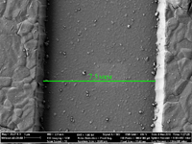
а | б
Рисунок 2 - Снимки РЭМ пленки GST225, легированной 3% Bi (а) до нагрева; (б) после нагрева до 350 ^{о}С

Зафиксированные нами увеличение и бессистемные скачки удельного сопротивления выше температуры перехода аморфное состояние – кристаллическое могут быть связаны с изменением морфологии поверхности при нагреве. При этом, как показывают данные АСМ и РЭМ, легирование висмутом тонких пленок GST225 приводит к более существенной трансформации морфологии при термообработках.
В связи с этим с целью изучения возможности уменьшения изменения морфологии поверхности и сопутствующих ей бессистемных изменений значения удельного сопротивления поверх исследуемой пленки методом электронно-лучевого испарения была нанесена тонкая пленка диоксида кремния.
Как видно из рис. 3, на температурной зависимости удельного сопротивления образца GST225 с защитным слоем SiO₂ наблюдается ярко выраженная ступенька и значительное уменьшение бессистемных изменений удельного сопротивления при высоких температурах.
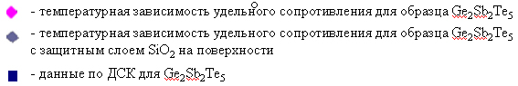  Рисунок 3 - Температурные зависимости удельного сопротивления Ge₂Sb₂Te₅ | Значения температур перехода аморфное состояние – кристаллическое, полученные для образцов состава GST225 с защитной пленкой, хорошо коррелируют с данными для образцов этого же состава без защитной пленки, а также с ДСК измерениями.
Кроме того, морфология поверхности образцов с защитным слоем после термообработки до температуры 350 ^{о}С на РЭМ (рис. 4. Это структура с защитным слоем, последние измерения на РЭМ), показала, что кардинальное изменение поверхности тонких пленок на образцах с защитным слоем отсутствует.
Таким образом, использование структур с защитным слоем позволяет уменьшить изменение морфологии поверхности исследуемых слоев ХСП при термообработке и зафиксировать четкую ступеньку на температурной зависимости удельного сопротивления, соответствующую переходу из аморфного состояния в кристаллическое.
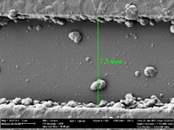 | 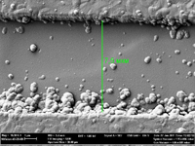 | Исходя из полученных результатов, остальные измерения температурных зависимостей удельного сопротивления тонкопленочных образцов Ge₂Sb₂Te₅, легированных различным количеством Bi и Sn (0.5, 1, 3 ат.%), проводились на структурах
а | б
Рисунок 4 - Снимки РЭМ пленки GST225, легированной Sn: а - до нагрева; б - после нагрева до 350 ^{о}С
с защитной пленкой диоксида кремния на поверхности.Защитные пленки получались методом электронно-лучевого испарения. Результаты данных измерений приведены в таблице.

Характеристики тонкопленочных образцов Ge₂Sb₂Te₅, легированных различным количеством Bi и Sn, с защитной пленкой
Ма-териал | Легир. добавка | Температура перехода, ^{о}С |  | ρ_{комн}, Ω.cm | ρ_{х}, Ω.cm | ρ_{у}, Ω.cm
Ма-териал | Легир. добавка | Т_{х} | Т_{у} | ρ_{комн}, Ω.cm | ρ_{х}, Ω.cm | ρ_{у}, Ω.cm
Ge₂Sb₂Te₅ | - | 132 | 139,4 | 5,7*10⁴ | 5,3*10³ | 5,4
Ge₂Sb₂Te₅ | 0.5 Bi | 126,3 | 138,6 | 1,2*10⁵ | 1*10⁵ | 2,6
Ge₂Sb₂Te₅ | 1 Bi | 80,7 | - | 6,5*10⁴ | 3*10³ | 11,8
Ge₂Sb₂Te₅ | 2 Bi | 136,6 | 145 | 1*10⁵ | 4*10³ | 2,5
Ge₂Sb₂Te₅ | 3 Bi | 166 | 194,1 | 1,1*10⁶ | 3*10⁶ | 2,2
Ge₂Sb₂Te₅ | 0,5% Sn | 140,2 | - | 1,2*10⁶ | 1,5*10⁶ | -
Ge₂Sb₂Te₅ | 1% Sn | 156,3 | 166,6 | 2*10⁵ | 1*10⁶ | 5,6*10³
Ge₂Sb₂Te₅ | 3% Sn | 127,2 | 141,9 | 7,4*10⁵ | 7,8*10⁵ | 3,8
Как видно из полученных данных для образцов системы Ge-Sb-Te-Bi, введение небольшого количества висмута (концентрация Bi < 1 %) в материал GST225, приводит к уменьшению температуры перехода аморфное состояние – кристаллическое по сравнению с чистым GST225 и составляет 126,6 – 138,6 ^{о}С при концентрации 0,5 % Bi. Уменьшение температуры перехода может быть связано с уменьшением энергии связи между атомами в материале при введении легирующей добавки Bi. Согласно данным работы [3] энергия связи Sb-Te составляет 66,3±0,9 ккал/моль, а связи Bi-Te - 55,5±2,7 ккал /моль.
Измерение тонкопленочного образца GST225, легированного 3% Bi, выявило увеличение удельного сопротивления исследуемой пленки на порядок при комнатной температуре, отсутствие активационного характера электропроводности в аморфном состоянии, а также значительное смещение температуры кристаллизации (166-194,1 ^{о}С). Необходимо отметить, что ДСК измерения этого материала, показали наличие дополнительных эндотермических пиков вблизи температуры плавления материала, что может свидетельствовать о разделении фаз, происходящем при высоком содержании висмута, и в свою очередь объясняет наблюдаемые существенные отклонения электрофизических характеристик материала.
Введение Sn приводит к увеличению удельного сопротивления при комнатной температуре на порядок, отсутствию активационного характера проводимости в аморфном состоянии. Легирование небольшим количеством олова (концентрация Sn < 1 %) материала GST225 уменьшает температуру перехода аморфное состояние – кристаллическое. Увеличение концентрации Sn до 3%, наоборот, приводит к снижению температуры фазового перехода.
Исходя из полученных данных исследования влияние термообработки на электрофизические характеристики и морфологию поверхности наноразмерных пленок, следует, что введение легирующих добавок Bi и Sn в материал Ge₂Sb₂Te₅ позволяет расширить диапазон электрофизических и температурных характеристик материалов фазовой памяти. Это делает материалы системы Ge-Sb-Te-Bi и Ge-Sb-Te-Sn привлекательными для оптимизации технологии фазовой памяти. Для более детального понимания изменений в GST225, вносимых легированием оловом и висмутом, требуется проведение дополнительных исследований образцов ХСП с большим содержанием легирующих элементов.
Работа выполнена при поддержке Министерства образования и науки Российской Федерации (проект П847 от 25 мая 2010 г.).

Библиографический список
1. C. M. Lee et al. Jpn. J. Appl. Phys., Part 1, 38, 6379 (1999).
2. Tae-Jin Park, Se-Young Choi, Myung-Jin Kang. Thin solid films 515 (2007) 5049-5053.

ИССЛЕДОВАНИЕ НАНОПОРИСТОЙ КЕРАМИКИ «МАЙЕНИТ» ДЛЯ ПРИМЕНЕНИЯ
В СЛАБОПОЛЯРИЗУЮЩИХСЯ ЭЛЕКТРОДНЫХ СИСТЕМАХ
Е. С. Молоткова
Научный руководитель - Вишняков Н.В., к.т.н., доцент
Рязанский государственный радиотехнический университет

Целью данной работы является исследование физических свойств нанопористой керамики для использования её в слабополяризующихся электродных системах. Исследуемый материал обладает рядом особенностей, которые делают его интересным для биомедицинского применения. Достоинством майенита является то, что этот материал легко синтезировать на основе стандартных полупроводниковых компонентов (карбоната кальция, нитрата алюминия и азотной кислоты) на воздухе. Одной из специфических особенностей структуры майенита является наличие замкнутых камер с внутренним размером порядка 0.44 нм, т.е. материал имеет собственную наноразмерную пористость. При этом майенит имеет кубическую структуру с параметром решетки 11.987 Å при комнатной температуре. Каркас пор (Са₁₂Al₁₄O₃₂)⁺² положительно заряжен и связан с 12 соседними порами, создавая тем самым трехмерную структуру. Свободный ион кислорода O²⁻ размещается внутри камеры, однако считается свободным. И его наличие уравновешивает (компенсирует) положительный заряд каркаса в стационарном состоянии. Именно за счет «свободных» ионов и осуществляется ионная проводимость в исследуемом материале, что принципиально отличает его от любой другой нанопористой керамики. На основании этого появилось предположение о том, что данную нанопористую керамику можно использовать в качестве базового материала при изготовлении датчиков газового состава, слабополяризуемых электродных систем.
В соответствии с этим предположением разработана технология изготовления образцов керамики «маейнит» с включениями наночастиц серебра и хлорида серебра. Анализируя результаты экспериментов, проведенные с полученными образцами, можно с уверенностью сказать, что рентгенофазный и рентгенолюминесцентный анализы показали наличие каркасообразующих компонентов (Ca, Al, O) и включений наночастиц Ag и AgCl.
Электрофизические измерения вольт-амперной, вольт-фарадной и частотно-емкостной характеристик образцов показывают наличие встроенного заряда в материале, который зависит от содержания наночастиц металлов. Наличие гистерезиса в квазистатических ВАХ образцов показывает емкостной характер изменения импеданса образцов керамики «майенит». Характеристика всех образцов в достаточной мере симметрична, что говорит об отсутствии ярко выраженных барьерных процессов. Кроме того, характер частотных зависимостей емкости и добротности конденсатора, диэлектриком которого являлся майенит, подтверждает наличие встроенного слабоподвижного заряда в этом материале. При этом зависимость с(f) показывает некоторое снижение диэлектрической проницаемости с увеличением частоты, что характерно для ионно-релаксационного типа поляризации.

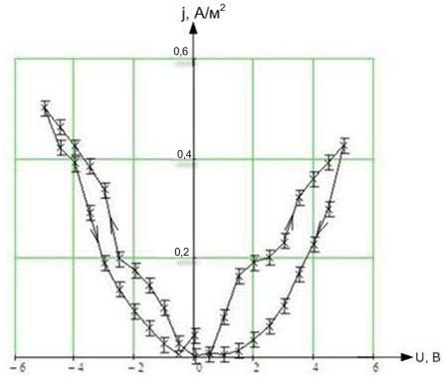
Рисунок 1 — Пример вольт-амперной характеристики образца керамики «майенит» (образец с включениями наночастиц Ag, AgCl)
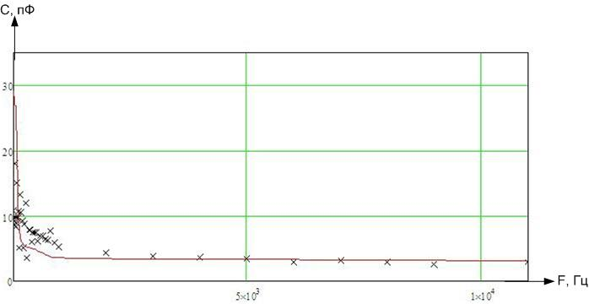
Рисунок 2 — Пример частотно-емкостной характеристики образца керамики «майенит» (образец с включениями наночастиц Ag, AgCl) на частотах от 25 Гц до 15 кГц

Совместный анализ емкости, добротности и комплексного сопротивления показывает, что общий импеданс слабо зависит от частоты. Можно сказать, что внедрение серебра в матрицу «майенита» уменьшает величину комплексного сопротивления (чем больше концентрация металлических наночастиц в материале, тем меньше становится величина сопротивления). Интервал изменения комплексного сопротивления для 7 исследованных образцов составляет от 67 МОм до 1,5 ГОм. Из этого можно сделать вывод, что данную электродную систему можно отнести к разряду резистивно-емкостных по своим электрофизическим характеристикам.
Таким образом, можно заключить, что исследуемый материал является перспективным для создания слабополяризующихся электродных систем, так как обладает способностью встраивать в свою базовую решетку наночастицы металлов, меняя тем самым свои электрофизические свойства. В таких системах явление электролиза, приводящее к изменению электродного потенциала, сводится к нулю. Дальнейшие исследования материала будут связаны с измерением ЭДС поляризации образцов, определением наличия наночастиц металлов внутри камер материала с помощью электронного просвечивающего микроскопа, а также с дополнительными экспериментами с варьированием химического состава образцов с целью уменьшения комплексного сопротивления керамики.
Работа выполнена при поддержке Министерства образования и науки РФ, ФЦП «Научные и научно-педагогические кадры инновационной России» на 2009 - 2013 годы.

Библиографический список
- Пат. 544.6.018.462.2-16 РФ Получение плотной керамики однофазного «майенита» (Ca₁₂Al₁₄O₃₂)O / А.С.Толкачева, С.Н. Шкерин, С.В. Плаксин, Э.Г. Вовкотруб, К.М. Буланин, В.А. Кочедыков, Д.П. Ординарцев, О.И. Гырдасова, Н.Г. Молчанова // Открытия. Изобретения. 2010. 35с.
- M. Miyakawa, H. Hiramatsu, T. Kamiya , M. Hirano, H. Hosono Fabrication and electron transport properties of epitaxial ﬁlms of electron-doped 12CaO·7Al₂O₃ and12SrO· 7Al₂O₃(S12A7) / Elsevier. 2010. Journal of Solid State Chemistry №183 С. 385–391.
- Y. Toda, M. Miyakawa, K. Hayashi, T. Kamiya, M. Hirano, H. Hosono Thin film fabrication of nano-porous 12CaO·7Al₂O₃ crystal and its conversion in to transparent conductive films by light illumination / Elsevier. 2003. Thin Solid Films №445 С. 309–312.
- M. Miyakawa, M .Hirano, T. Kamiya, H. Hosono Large conductivity enhancement in polycrystalline 12CaO·7Al₂O₃ thin ﬁlms induced by extrusion of clathrated O²⁻ ions by hot Au⁺ implantation and ultraviolet light illumination / Elsevier. 2006. Nuclear Instruments and Methods in Physics Research. № B250 С.155–158.
- Грехов И. С. Разработка и исследование установки для проверки медицинских хлор-серебряных электродов и медицинских наноэлектродов для съема поверхностных биопотенциалов человека. Дис. Томский политехнический университет. 2008. 149 с.

ИССЛЕДОВАНИЕ НАНОСТРУКТУРИРОВАННОГО КРЕМНИЯ МЕТОДАМИ ЭЛЕКТРОННОЙ МИКРОСКОПИИ, СПЕКТРОСКОПИИ РЕНТГЕНОВСКОГО ПОГЛОЩЕНИЯ
И ИЗМЕРЕНИЯ КОНТАКТНЫХ УГЛОВ
В.Н. Ципенюк
Научный руководитель – Кашкаров В.М., к.ф.-м.н., доцент
Воронежский государственный университет

Химическая модификация поверхности пористого кремния с помощью раствора полиакриловой кислоты позволяет заменить непрочные кремний-водородные связи, образованные в процессе получения образцов пористого кремния при анодном травлении, на более прочные связи Si-C или Si-O. Это приводит к стабилизации свойств пористого кремния и, как следствие, отсутствию эффекта "старения" в атмосфере. Также карбидизация пористого кремния сдвигает спектр фотолюминесценции и изменяет её интенсивность [1].
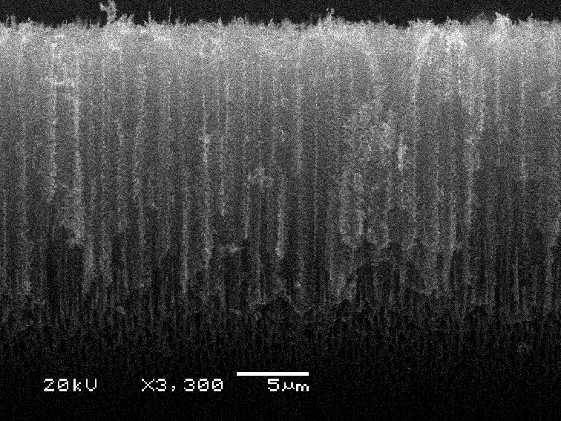
Действие полиакриловой кислоты варьируется в зависимости от пористости обрабатываемых образцов. Анализ образцов проводился методами растровой электронной микроскопии (РЭМ), спектроскопии рентгеновского поглощения. После обработки нанопористого кремния в водном растворе полиакриловой кислоты происходит сглаживание рельефа поверхности, выступов на поверхности пор и впадин на стенках пор. В макропористом кремнии практически не наблюдается размытия рельефа и изменения морфологии пор. Морфология профилированного кремния также существенно не изменяется.
Макропористый кремний, обработанный в полиакриловой кислоте
В нанопористом кремнии происходит дополнительное окисление поверхностного несовершенного оксида SiO_{x} до SiO₂. На поверхности макропористого кремния частично удаляется поверхностный оксид без изменения его состава, появляются участки кристаллического кремния. На поверхности профилированного кремния формируется слой разупорядоченного кремния, также образуются связи типа Si-C или Si-O-C, что свидетельствует об образовании химических связей между поверхностью и полиакриловой кислотой из раствора.

Библиографический список
- Сресели О.М., Горячев Д.Н. Приготовление и исследование карбидизированного пористого кремния// Физика и техника полупроводников. 2002. Том 36, вып. 5. С. 604-610.
- Мазалов Л.Н., Рентгеновские спектры, 2003.
- Y.F. Hu, R. Boukherroub, T.K. Sham, Near edge X-ray absorption ﬁne structure spectroscopy of chemically modiﬁed porous silicon, Journal of Electron Spectroscopy and Related Phenomena 135 (2004) 143–147.
- Ron S. Faibish, Wayne Yoshida, and Yoram Cohen, Contact Angle Study on Polymer-Grafted Silicon Wafers, Journal of Colloid and Interface Science 256, 341–350 (2002).

ЛОКАЛЬНОЕ ИССЛЕДОВАНИЕ ЭНЕРГЕТИЧЕСКОГО СПЕКТРА ЭЛЕКТРОНОВ В НАНОГЕТЕРОСТРУКТУРАХ CdSe/ZnSe С КВАНТОВЫМИ ТОЧКАМИ
В.Г. Литвинов, Н.Б. Рыбин, О.А. Милованова
Научный руководитель – Вихров С.П., д.ф.-м.н., профессор
Рязанский государственный радиотехнический университет

В последнее десятилетие существует интерес к изучению электрофизических и оптических свойств ставших модельными гетероструктур с квантовыми точками CdSe/ZnSe. Указанные структуры остаются перспективными для использования в качестве активной среды лазеров, излучающих в видимой области спектра. Такие структуры постоянно исследуются, совершенствуется технология их получения методом молекулярно-лучевой (MBE) эпитаксии.
Существует множество работ по исследованию оптических свойств подобных структур. Процессы эмиссии и захвата носителей заряда могут быть изучены методом токовой релаксационной спектроскопии глубоких уровней (CDLTS), однако информация получается усредненной по области наблюдения, определяемой площадью барьерного контакта, которая значительно превышает характерные латеральные масштабы в структуре – размеры квантовых точек. Так как квантовые точки имеют различные размеры, а следовательно, различные значения энергий активации носителей заряда, то представляется интересным изучать процессы эмиссии электронов из одной квантовой точки или небольших групп.
В данной работе представлены результаты исследования энергетического спектра гетероструктур CdSe/ZnSe с массивом квантовых точек. Структуры были выращены на подложке n +-GaAs (100) методом MBE и содержали 1 или 15 слоев CdSe, разделенных барьерами ZnSe [1].
Образцы исследовались методами катодолюминесценции и CDLTS с преобразованиями Лапласа (LCDLTS) совместно с атомно-силовой микроскопией. Ранее этот метод был использован для локального определения разрывов зон в структурах CdS/ZnSSe с одиночной квантовой ямой [2]. Размеры исследуемой области не превышали 70 нм, что определялось размерами зонда АСМ. При плотности квантовых точек порядка 10¹¹ см⁻², что оценивалось по АСМ-изображениям поверхности с КТ, в активной области контакта находилось порядка десятка КТ.
В результате эксперимента были получены сигналы релаксации тока в структуре после подачи опустошающего импульса. Сигналы релаксации для двух температур (295 и 320 К) представлены на рисунке 1.

Рисунок 1 – сигналы релаксации тока через образец для двух температур: 1 – 294 К, 2 – 320 К

Далее с помощью преобразований Лапласа (регуляризации Тихонова) определялись скорости эмиссии носителей заряда при данных температурах (рис 2).
Рисунок 2 – LCDLTS-спектр образца с квантовыми точками CdSe/ZnSe
По температурным зависимостям скоростей эмиссии были рассчитаны энергии активации, которые составляли 215 и 620 мэВ. Эти значения энергий коррелировали с результатами КЛ-измерений. Это позволило сделать вывод, что обнаруженные релаксационные процессы обусловлены эмиссией электронов из КТ.
Таким образом, в работе была апробирована новая методика исследования температурной зависимости процессов релаксации тока в наноструктуре, возникающей из-за перезарядки небольшого количества КТ, что расширяет возможности методов DLTS и АСМ.
Работа выполнена при поддержке Министерства образования и науки РФ, ФЦП «Научные и научно-педагогические кадры инновационной России» на 2009 - 2013 годы.

Библиографический список
1. VI Kozlovsky, V G Litvinov, Yu G Sadofyev. E-beam irradiation effect on CdSe/ZnSe QD formation by MBE: deep level transient spectroscopy and cathodoluminescence studies // J. Phys.: Condens. Matter. 15 (2003) P. 1-8.
2. V. Litvinov, V. Kozlovsky, D. Sannikov, D. Sviridov, O. Milovanova, N. Rybin. Local measurement of conduction band offset for ZnCdS/ZnSSe nanostructure by Laplace current DLTS cooperated with AFM technique // P hys. Status Solidi C 7, No. 6, 1536–1538 (2010).

ТУШЕНИЕ ЛЮМИНЕСЦЕНЦИИ ОРГАНИЧЕСКИХ МОЛЕКУЛ В ПРИСУТСТВИИ ЭНДОМЕТАЛЛОФУЛЛЕРЕНОВЫХ СТРУКТУР
И.А. Дергачев, Э.К. Алиджанов
Научный руководитель - Алиджанов Э.К., к.ф.-м.н., с.н.с.
Оренбургский государственный университет

Сопряженные полимеры являются перспективными материалами для органической электроники и оптоэлектроники. Они сочетают в себе важные полупроводниковые свойства (люминесценция, электропроводность) с привлекательными свойствами полимеров (эластичность, простота изготовления) [1].
В органических солнечных элементах поглощение света ведет к формированию экситонов в слое органического полупроводника, а их распад обычно происходит на донорно-акцепторном гетеропереходе, где различия в электронном сродстве и потенциалах ионизации между контактирующими материалами являются достаточно большими для преодоления энергии связи электронно-дырочной пары.
Один из способов увеличить долю эффективно распадающихся экситонов состоит в том, чтобы создать смесь взаимопроникающих донорно-акцепторных материалов, в результате чего формируется объемный (пространственно распределенный) донорно-акцепторный переход. Использование в качестве акцепторной примеси препарата эндометаллофуллеренов (ЭМФ) может позволить создать смешанный слой, обеспечивающий разделение и транспорт заряда, что важно для создания органических фотоэлементов с повышенной эффективностью преобразования солнечной энергии.
Косвенным подтверждением высокой эффективности разделения зарядов на донорно-акцепторном переходе является подавление люминесцентного канала рекомбинации. В связи с этим представляется актуальным исследовать тушение люминесценции сопряженного полимера - поли[2-метокси-5-(2`-этилгексилокси)-1,4-вениленвинилен] (MEH-PPV) в процессе его допирования эндометаллофуллереновыми структурами.
Диагностику модельного полимерного донорно-акцепторного перехода MEH-PPV+ ЭМФ проводили на смеси толуольных растворов полимера и эндометаллофуллеренового препарата. Концентрация мономеров MEH-PPV в растворе составляла 3*10⁻⁵М и поддерживалась постоянной. Концентрация ЭМФ (тушителя) варьировалась в диапазоне 10⁻⁸ ÷10⁻⁶М. Регистрировались спектры электронного поглощения смеси и спектры люминесценции при различном уровне допирования полимерного раствора. Полученные экспериментальные результаты показали, что на начальной стадии допирования (10⁻⁸ М) оптическая плотность системы MEH-PPV+ ЭМФ практически не изменяется. При этом интенсивность люминесцентного сигнала значительно уменьшается. При уровне допирования полимера ЭМФ препаратом 10⁻⁸ М график зависимости интенсивности люминесценции от концентрации тушителя, построенный в координатах Штерна-Фольмера, хорошо аппроксимируется линейной функцией. Оценка величины константы бимолекулярного тушения, проведенная с учетом угла наклона графика штерн-фольмеровской зависимости, дала значение k_{b}∼10¹⁵л/моль*с. Это на несколько порядков больше значения константы тушения, полученной для простого фуллерена [2]. При увеличении уровня допирования полимера тушителем до 10⁻⁷М график зависимости интенсивности люминесценции от концентрации ЭМФ отклоняется от линейной зависимости, его ход становится более пологим и выходит в насыщение. Наблюдаемое отклонение от линейной зависимости может быть связано с началом процесса формирования ЭМФ кластеров, что приводит к уменьшению эффективной концентрации тушителя. Однако дальнейшее увеличение концентрации ЭМФ приводит к росту люминесцентного сигнала системы MEH-PPV+ ЭМФ, что уже не может быть объяснено процессом образования ЭМФ кластеров. Для объяснения эффекта увеличения люминесцентного сигнала предлагается плазмонный механизм формирования локального электромагнитного поля гигантской напряженности в окрестности ЭМФ кластеров [3,4].
Работа выполнена при поддержке Российского фонда фундаментальных исследований (грант № 11-02-97021 р_поволжье_а).

Библиографический список
- Паращук Д. Ю., Кокорин А. И. // Рос. хим. ж. – 2008. – Т. LII, № 6. - С.107-117.
- Булгаков Р.Г., Галимов Д.И.// Известия РАН. Сер. Хим.- 2007. - № 3. - С. 432-436.
- Климов В.В. Наноплазмоника. - М.: Физматлит, 2009.- 480 с.
- Алиджанов Э. К., Лантух Ю. Д., Летута С. Н, Пашкевич С. Н. и др. // Оптика и спектроскопия.- 2010.- T. 109 (4).- С. 630 – 636.

РЕАЛИЗАЦИЯ БИБЛИОТЕКИ КОМПОНЕНТОВ МОДЕЛЕЙ БИО- И НАНОЧИПОВ ДЛЯ ДИАГНОСТИКИ
С ИСПОЛЬЗОВАНИЕМ НЕЙРОСЕТЕВЫХ ТЕХНОЛОГИЙ
Т.А. Чудакова, Н.И. Макарова
Научный руководитель - Челебаев С.В., к.т.н., доцент
Рязанский государственный радиотехнический университет

В современном мире перспективным направлением развития искусственных нейронных сетей (ИНС) и нейрокомпьютеров является их реализация с использованием нанотехнологий, базирующихся на применении атомарных и ДНК-молекулярных процессов. Основной задачей успешного воплощения этого направления в сфере наноиндустрии становится создание схем нейроэлементов, базирующихся на применении этих процессов. В этом направлении созданы нейрокомпьютеры, в основу архитектуры которых положена нейросетевая концепция организации головного мозга (интеллекта) человека и его рецепторных систем, в которых основными функциональными элементами являются биологические нейроны, взаимодействующие друг с другом через синаптические связи [1, 2].
Искусственные нейронные сети (ИНС) для выполнения конкретных задач обработки и преобразования информации реализуются на основе:
- аппаратных средств – нейрочипов;
- программных средств, или моделей ИНС, т.е. путем выполнения программ на универсальной ЭВМ.
В связи с этим является актуальной разработка моделей био- и наночипов для диагностики с использованием нейросетевых технологий.
В зависимости от формы представления информации, с которой оперируют аппаратные средства, различают аналоговые, аналого-цифровые, цифровые нейрочипы (НЧ) [1].
Основной задачей создания биологических нейрочипов является их применение в протезировании сенсорных систем человека (зрение, слух, осязание и т.д.), позволяющее полностью восстановить функциональную активность тех или иных органов и тканей.
Нейрочипы обладают рядом несомненных преимуществ перед обычными процессорами. Кроме исполнения жестко заданной программы, они поддерживают также режим обучения, фактически представляющий собой программирование в терминах предметной области, понятное и доступное рядовому пользователю. НЧ реализуют технологии массовых параллельных вычислений. На базе НЧ создаются системы распознавания речи и изображений. Они используются для создания роботов второго и третьего поколений, способных видеть, слышать, понимать рукописные тексты и человеческую речь. Это основное направление в развитии нейрокомпьютинга.
В качестве компонентов в модели био- и наночипов для решения задач диагностики входят нейросетевые аналого-цифровые преобразователи («частота – код», «временной интервал – код», «напряжение – код» и др.). В работе [3] предложен ряд моделей нейросетевых преобразователей. Для создания реальных устройств наночипов нужна эффективная реализация нейросетевых аналого-цифровых преобразователей. В качестве эффективного средства реализации нейросетевых преобразователей «частота – код» выбран язык описания аппаратуры высокого уровня VHDL.
Разработана библиотека компонентов нейросетевых преобразователей частотно–временных и амплитудных параметров электрических сигналов в цифровой код на языке описания аппаратуры высокого уровня. Разработанные компоненты войдут в состав био- и наночипов для решения задач диагностики.

Библиографический список
- Комарцова Л. Г., Максимов А. В. Нейрокомпьютеры. — 1-е. — Изд-во МГТУ им. Н.Э. Баумана, 2002. — С. 320.
- Рамбиди Н.Г. Нанотехнологии и молекулярные компьютеры. – М.: ФИЗМАТЛИТ, 2007.- С.256
- Локтюхин В.Н., Челебаев С.В. Нейросетевые преобразователи импульсно-аналоговой информации: организация, синтез, реализация / под общ. ред. А.И. Галушкина. – М.: Горячая линия – Телеком, 2008.- С 144 :ил.

ПРОГРАММНЫЕ ПРОДУКТЫ В НАНОТЕХНОЛОГИИ
И ДИАГНОСТИКА НАНОМАТЕРИАЛОВ
М.В. Савкин, Е.А. Мещеряков, В.С. Попов
Научный руководитель - Лазутин Ю.Д., к.т.н., доцент
Рязанский государственный радиотехнический университет

Как показывает практика, при проведении различных научных исследований часто встречаются задачи анализа тех или иных данных. Для решения таких задач в настоящее время широко используется метод научной визуализации. Суть этого метода заключается в том, что исходным анализируемым данным при помощи компьютера ставится в соответствие их некоторая статическая или динамическая графическая интерпретация, которая визуально анализируется, а результаты анализа этой графической интерпретации затем истолковываются по отношению к исходным данным.
В настоящее время метод научной визуализации широко применяется при проведении различных физических исследований в Национальном исследовательском ядерном университете "МИФИ". В данной статье представлены работы в области компьютерной визуализации наноструктур. Эти работы включают в себя:
- разработку комплекса инструментальных программных средств научной визуализации;
- создание прикладных программ визуализации наноструктур с использованием этого комплекса;
- апробацию прикладных программ визуализации на расчетных файлах наноструктур, полученных в процессе их компьютерного моделирования.
Комплекс представляет собой совокупность автономно и совместно используемых программных продуктов Зds Мах, НурегFun, Jmol апплет, Сortona3D Viewer и их функциональных расширений (FE). Взаимодействие прикладных программ и комплекса показано на рисунке.
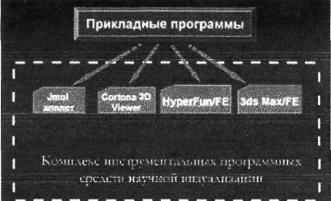
Взаимодействие прикладных программ и комплекса
Следует отметить, что указанные инструментальные программные средства комплекса научной визуализации обладают широкими функциональными возможностями, которые позволяют создавать на их основе сложные прикладные программы для пассивной и интерактивной визуализации. Охарактеризуем компоненты комплекса.
3ds Мах
3ds Мах — широко известный программный продукт, предназначенный для моделирования и визуализации произвольных сложных пространственных сцен. Он располагает развитыми функциональными возможностями геометрического моделирования [полигональное моделирование, моделирование на основе неоднородных рациональных В-сплайнов, моделирование на основе порций поверхностей Безье, моделирование с использованием встроенных библиотек стандартных параметрических объектов (примитивов и модификаторов) и визуализации пространственных объектов (программы рендеринга Scanline render, Mental ray и др.].
Архитектура 3ds Мах - открытая, что позволяет расширять его функциональные возможности путём написания плагинов - специализированных программных модулей. Для написания таких плагинов служит Зds Мах SDK (МахSdk) — набор из средств разработки, утилит и документации, который позволяет разработчикам создавать программные средства по определённой технологии и для программной среды Зds Мах. Программный язык написания таких плагинов - С++.
Для написания прикладных программ визуализации на базе Зds Мах предусмотрен специальный скриптовый язык - Maxscript. На языке Махscript можно также писать плагины, которые в свою очередь могут использовать ранее написанные плагины. Язык Махscript - язык программирования, созданный специально для работы в среде Зds Мах, он имеет более простую структуру и синтаксис, нежели С++. Этот интерпретируемый язык не требует в отличие от С++ компиляции и сборки исходного кода. Это достоинство сопровождается вытекающим из него недостатком - программа выполняется более медленно, нежели аналогичная программа на С++.
НурегFun
Программный комплекс НурегFun обеспечивает возможность решения задач моделирования и визуализации сложных геометрических объектов. В основе концепции геометрического моделирования НурегFun лежит функциональное представление (FRep) - задание геометрического объекта как единого целого с помощью одной вещественной непрерывной описывающей функции нескольких переменных в виде F(Х). Frер позволяет объединить такие разные по природе модели, как классические неявно заданные примитивы, объекты на базе скелетонов, теоретико-множественные твердые тела, заметания, воксельные объекты, параметрические и процедурные модели.
Моделирование на основе функционального представления осуществляется с помощью языка высокого уровня НурегFun и поддерживающих его программных продуктов: НурегFun Polygonizer, POVRay with HyperFun support, Hyperfox и др.
Эти продукты обеспечивают развитые функциональные возможности:
- широкий и легко расширяемый набор геометрических примитивов и операций;
- процедурная генерация структур высокой сложности;
- моделирование физических свойств с помощью точечных атрибутов;
- визуализация сложных геометрических объектов с использованием кусочно-линейной аппроксимации (полигонизации) и трассировки лучей.
Язык НурегFun позволяет описывать как сами геометрические объекты, так и их внутренние свойства (цвет, материал и т.д.). Описываемый геометрический объект может быть задан в пространстве размерности 1D, 2D, 3D, 4D и даже kD.
Jmol апплет
Jmol апплет обеспечивает возможность моделирования и визуализации специализированных пространственных сцен. В большинстве случаев геометрическая модель пространственной сцены представляет собой совокупность сфер (атомы) и цилиндров (связи между атомами). Наряду с этим Jmol апплет представляет функциональные возможности для задания физических характеристик пространственной сцены, а также ряда атрибутов её визуализации. Jmol апплет обеспечивает выполнение функциональных процедур измерения пространственной сцены и выполнения необходимых вычислений.
Необходимо отметить, что апплет обеспечивает возможность написания как пассивных, так и интерактивных прикладных программ визуализации, предназначенных для выполнения на локальном компьютере или в сети Интернет. Указанные выше функциональные возможности Jmol апплета доступны из прикладной программы визуализации, написанной на языке Jmol Scripting Languege.

Cortona3D Viewer
Программа представляет собой плагин браузера для высококачественной визуализации статических и динамических пространственных сцен, описание которых представлено в формате VRML. Предоставляются версии, работающие с браузерами Internet Explorer, Netscape Browser, Mozilla Firefox. В настоящее время Cortona3D Viewer работает в среде Windows.
Прикладные программы визуализации, разработанные на базе инструментальных программных средств комплекса, предназначены для решения различных задач, которые имеют место в рамках проводимых в МИФИ исследований различных наноструктур. Среди этих задач можно выделить две типовые задачи:
- задача анализа взаимного расположения компонентов диагностируемой наноструктуры;
- задача анализа поля диагностируемой наноструктуры.
Обе эти задачи по своей сути являются геометрическими задачами.

Библиографический список
- Пилюгин В.В., Сумароков Л.Н., Фролов К.В. Машинная графика и автоматизация научных исследований // Вестник АН СССР. 1985. Т. 10.С. 50.
- Пасько А.А., Пилюгин В.В. Научная визуализация и ее применение в исследованиях наноструктур // Rusnanotech. Международный форум по нанотехнологиям. Сборник тезисов докладов научно-технических секций 2008. Москва. С.189.
- Пилюгин В.В., Маликова Е.Е., Матвеева Н.А., Аджиев Н.А., Пасько А.А.. Программные средства научной визуализации //II-я Всероссийская конференция "Многомасштабное моделирование процессов и структур в нанотехнологиях". Сборник тезисов докладов 2009. МИФИ. Москва. С. 319-320.
- [http://usa.autodesk.com]
- [http://www.hyperfun.org]
- [http://jmol.org/]
- [http://www.cortona3d.ru/]
- [http://www.scl.ameslab.gov/MacMolPlt/]
- [http://www.hyper.com/]
- [http://www.msg.ameslab.gov/GAMESS]
- Труды 1-й и II-й Всероссийской конференции "Многомасштабное моделирование процессов и структур в нанотехнологиях". Сборник тезисов докладов 2009. МИФИ. Москва

